操作文档
登录山东第二医科大学自考在线平台
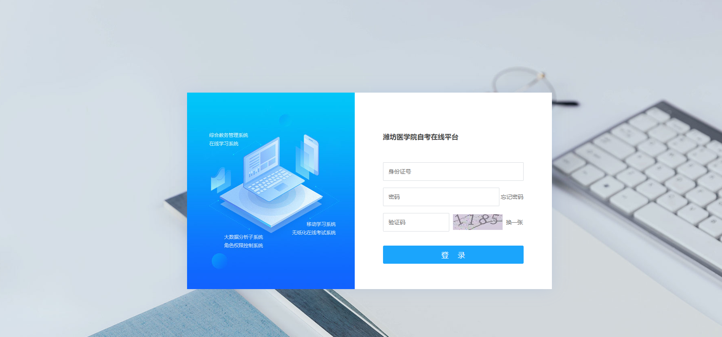

点击左侧菜单 -在线学习 --点击头部 实践课程 --点击 进入学习

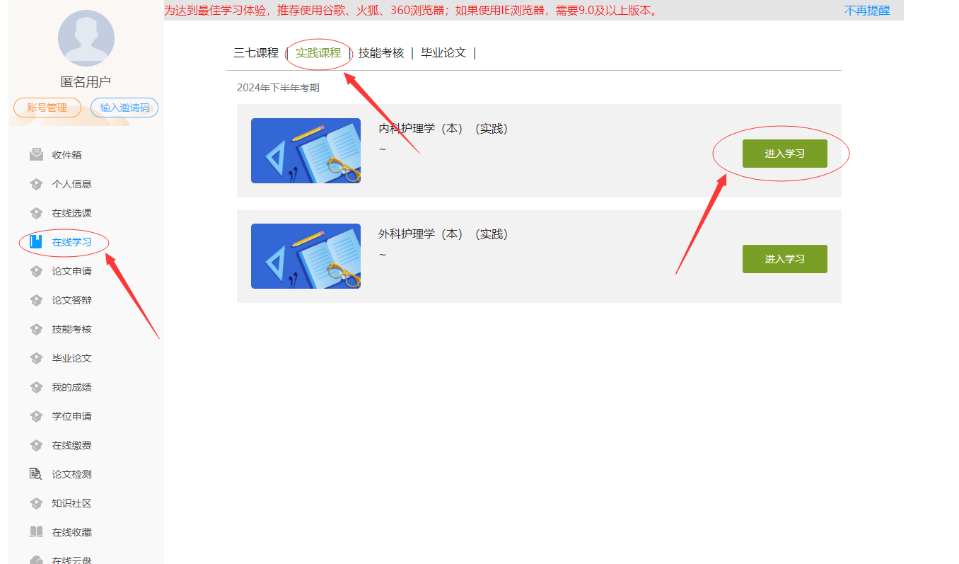

进入学习后会来到课程实验列表页
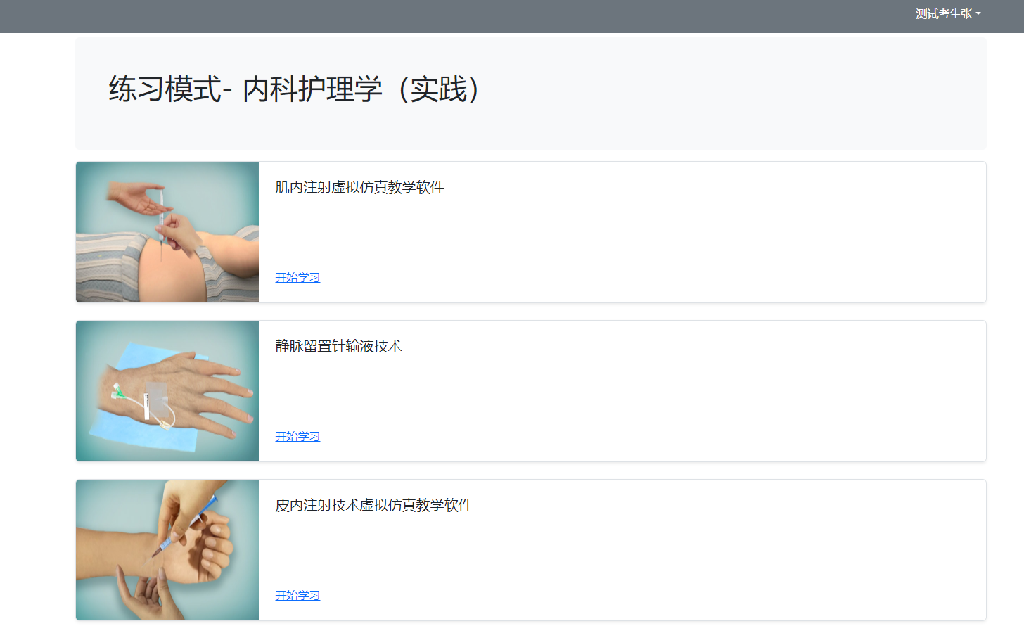

点击开始学习 进入到 实验加载过程- 等待实验 加载完成 我们就可以做实验了
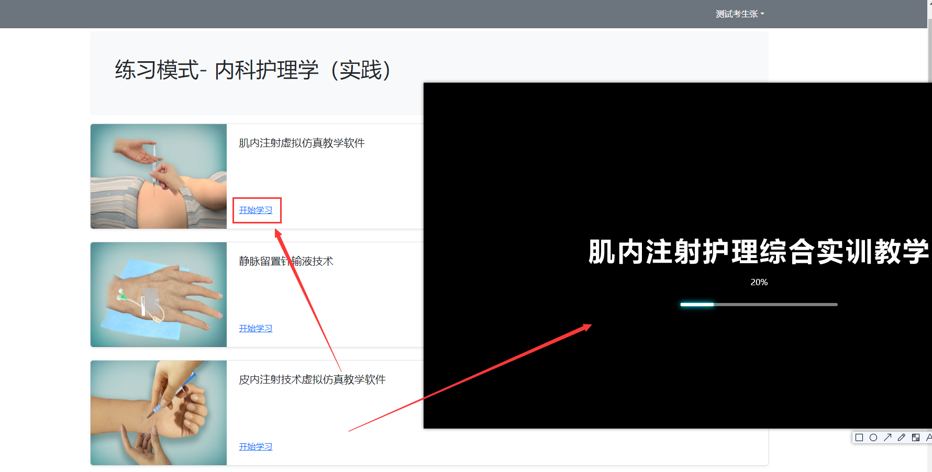做完实验后我们可以查看 成绩记录
